CAPITULO V

APLICACION DE LA METODOLOGIA PARA EL DESARROLLO DEL LABORATORIO VIRTUAL DE LA FICA

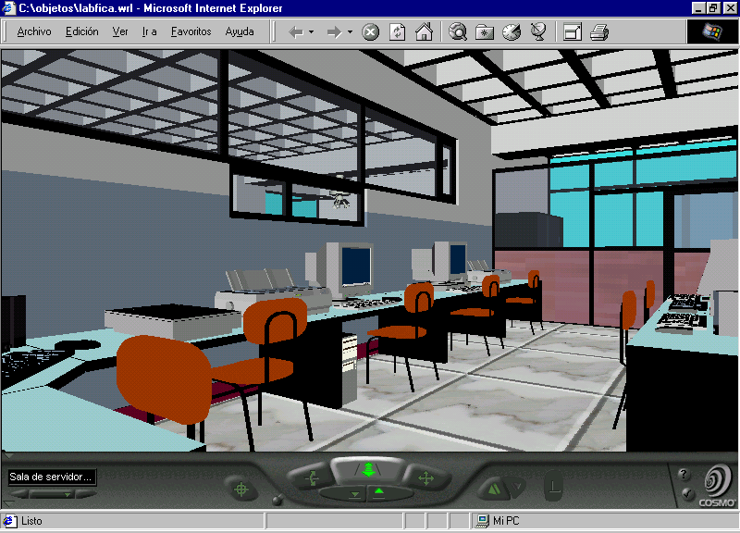

INTRODUCCION
La Escuela de Ingeniería en Sistemas Computacionales de la Universidad Técnica del Norte, pensando en el desarrollo tecnológico que la ciencia de la informática viene desarrollando, ha deseado contar con un sistema mediante el cual la Escuela pueda darse a conocer al medio externo, con la utilización de la Realidad Virtual, y sé potencialize a través de un marketing informático, generando ventajas sustanciales en la incorporación de nuevos estudiantes, que es su misión primordial.
La Escuela de Ingeniería en Sistemas ha venido desempeñando un papel fundamental en el avance tecnológico de la Universidad Técnica del Norte, con la finalidad de mejorar el servicio que brinda a la comunidad. Los avances tecnológicos lo ha realizado a través de proyectos e investigaciones.
Ha incorporado de entre sus investigaciones y proyectos, las oportunidades que mediante el desarrollo de tesis de grado, los egresados aportan al avance sustancial de la Escuela y con la finalidad de que sus profesionales se innoven en nuevas áreas de la informática.
En este capítulo se aplica los conceptos y pasos de la Metodología para el Desarrollo de Escenarios Virtuales con VRML en la implementación del escenario virtual del Laboratorio Virtual de la Facultad de Ingeniería en Ciencias Aplicadas para cumplir con lo expuesto.

ESTUDIO PRELIMINAR
La Facultad de Ingeniería en Ciencias Aplicadas cuenta con el Laboratorio de Informática, dedicado a la investigación y capacitación del personal y estudiantes de la Facultad, dividido en diferentes áreas de estudio e investigación. Este laboratorio cuenta con tecnología de punta, con estructura física adecuada, instalaciones de red mediante una estructura de cableado estructurado, sistemas de gestión, y servicios de Internet e Intranet, que sirve como fuente de recursos para la implementación y promoción del escenario virtual, objetivo de este proyecto.
El conocimiento preliminar de las características con las que contará el escenario virtual del Laboratorio de Informática, permitirá establecer todos los requerimientos con los que el Laboratorio de la FICA cuenta, para ser modelado mediante el Lenguaje de Descripción de Escenas Tridimensionales VRML 2.0.

    - Formación del Equipo de Trabajo
Para cubrir los requerimientos se hace necesario contar con el recurso humano, el mismo que planteará sus necesidades así como coadyuvará en el desarrollo y gestión del escenario virtual.

EQUIPO DE TRABAJO
Cargo | Descripción
Director Proyecto | Dirección, coordinación y gestión del proyecto.
Jefe Laboratorio de Informática | Brindar facilidades, analizar requerimientos y administrar escenario virtual.
Gestores del Proyecto | Análisis, diseño e implementación de los escenarios virtuales.

CAPTURA DE REQUISITOS
El Laboratorio Virtual de la FICA es un sistema de Realidad Virtual, que representa en forma virtual la realidad del Laboratorio de Informática de la Facultad de Ingeniería en Ciencias Aplicadas – FICA -, considerando equipamiento, estructura, ambientes físicos, e interactuando con varios objetos.
Mediante un visor podrá navegar en el sistema virtual, en donde el usuario desde cualquier sitio pueda interactuar con los objetos inmersos, visualizar los ambientes con que cuenta el laboratorio, sus equipos y así de forma general se pueda tener noción de la estructura con la que se cuenta. Con la captura de requisitos se obtendrá de una manera precisa, concisa, comprensible y correcta del mundo real, el dominio de la aplicación y los requerimientos a utilizar.
Para la captura de requisitos y definición del escenario virtual no inmersivo de la FICA, se ha realizado una observación de las instalaciones del laboratorio, y se ha tomado en cuenta la distribución del espacio físico, equipamiento y distribución de los recursos en cada una de las subdivisiones del laboratorio. Existen nueve ambientes en el Laboratorio de la FICA que son:

- Cuarto de Comunicaciones.
- Laboratorio 1.
- Laboratorio 2.
- Laboratorio 3.
- Sala de Servidores.
- Oficina.
- Mantenimiento.
- Corredor.
- Estructura del Laboratorio.

Figura 5.1. Plano del Laboratorio Virtual de la FICA
Figura 5.1. Plano del Laboratorio de la FICA con sus objetos
En la Figura 5.1 se puede visualizar el Laboratorio de la FICA con sus ambientes en los cuales existen muebles de oficina, equipos de cómputo y otros; objetos a representarse en tres dimensiones para dar el aspecto real del escenario virtual del Laboratorio Virtual de la FICA estos son:
MUEBLES DE OFICINA | EQUIPOS DE COMPUTO | OTROS
Mesas verdes y cafés. | Escáner | Techo
Sillas cafés y negras | Impresoras | Puertas
Anaqueles | Cables | Ventanas
Registradoras | Reguladores | Paredes
Pizarrones | Equipos de comunicación | Columnas
Teléfonos | Forro de ratón | Piso
Ventilador | CPU mini torre blancos y negros | Lámparas
Reloj | CPU pedestales blancos y negros | Libros
Escritorios | Teclados blancos y negros | Rejilla de seguridad
 | Ratones blancos y negros | Chapas
 | Monitores blancos y negros
 | Parlantes blancos y negros
Tabla 5.1. Objetos reales del Laboratorio de Informática de la FICA | Rack

Para capturar las características de los objetos se utilizó una cámara fotográfica, para posteriormente proceder a digitalizar las fotografías de los diferentes recursos con su ubicación, forma, estructura y distribución en el Laboratorio de la FICA.
Con la información suministrada mediante la consecución de los aspectos cruciales con los que el sistema deba contar, se realizó la captura de requisitos de los diferentes componentes con los que al escenario virtual se lo ha estructurado. Para ello se ha considerado el Modelamiento Orientado a Objetos MOO, el cual permite de manera gráfica considerar las características funcionales de cada uno de los objetos reales y abstractos que funcionarán bajo los diferentes escenarios virtuales. Los objetos reales son los descritos en la tabla 5.1, mientras los objetos abstractos son aquellos que permiten la manipulación de los objetos reales, por ejemplo el movimiento de una puerta, abrir escáner, abrir CPU, escuchar sonidos entre otros.
La metodología del Modelamiento Orientado a Objetos permite mediante diagramas de casos de uso, diagramas de secuencia, diagramas de colaboración, diagramas de clases, diagramas de estados, diagramas de actividades, diagramas de componentes y diagramas de distribución capturar los requisitos presentados en los diferentes niveles.
    - Diagramas de Casos de Uso, Diagramas de Secuencia y Diagramas de Colaboración del Laboratorio Virtual de la FICA

A continuación se diagrama los subescenarios virtuales de la Estructura y los Laboratorios:

Los diagramas de los subescenarios del módulo Laboratorios son:

Los siguientes diagramas son de los objetos más representativos que se utilizan en el Laboratorio Virtual de FICA

ANALISIS Y DISEÑO
El propósito del análisis es modelar el escenario virtual del mundo real para que sea posible entenderlo. Es preciso abstraer primero las características importantes del mundo real y dejar para más adelante los pequeños detalles.
Para el análisis y diseño del escenario virtual con sus subescenarios se realiza los Diagramas de Clases, Estado, Actividades, Distribución y Componentes:
    - Diagrama de Clases, Diagrama de Estado, Diagrama de Actividad, Diagrama de Componentes y Diagrama de Distribución

Las clases y objetos restantes tienen el mismo y único estado que LABFICA.

IMPLEMENTACION
Una vez analizado, diseñado y descrito lo que tiene el Laboratorio de la FICA, es preciso buscar la forma de representar el espacio físico y los objetos de manera que sean fáciles de codificarlos con VRML 2.0.
Interpretando el Diagrama de Componentes se puede observar que el Escenario Virtual del Laboratorio de la FICA, esta formado por los siguientes subescenarios:
- Subescenario Estructural: está formado por las columnas, el piso, el techo, las paredes, las ventanas, puertas y divisiones internas del Laboratorio de la FICA
- Subescenario laboratorios: es la unión de todos los laboratorios que existen en el Laboratorio de la FICA, el mismo que a su vez esta formado por los 8 subescenarios siguientes:
- Subescenario Corredor: tres casilleros, una mesa y una impresora
- Subescenario Cuarto de Comunicaciones: es el cuarto donde se encuentra el Rack y los equipos de comunicaciones: hubs, switch, conectores rj45, cables, etc.
- Subescenario Sala de Servidores: la sala de servidores del laboratorio de la FICA esta formada por: monitores, SUN, parlantes, impresoras, teléfonos, ratones, forro de ratón, teclados, terminal, As400 y mesas.
- Subescenario Mantenimiento: los objetos que lo forman son: un anaquel, una mesa, dos unidades de procesamiento de datos, un monitor y un teclado.
- Subescenario Laboratorio 1: contiene monitores, unidades de procesamiento de datos, teclados, ratones, forro de ratón, cables, sillas y mesas.
- Subescenario Oficina: contiene los siguientes objetos: un escritorio, tres anaqueles, un registrador, una silla y libros.
- Subescenario Laboratorio 2: los objetos que lo forman son: reguladores, unidades de procesamiento de datos, teclados, ratones, forros de ratón, monitores, mesas, sillas, cables y un pizarrón de tiza liquida independiente.
- Subescenario Laboratorio 3: formado por monitores, teclados, ratones, forro de ratón, unidades de procesamiento de datos, terminales, regulador, sillas y cables.
Todas estas subdivisiones se puede apreciar claramente en la Figura 5.1

    - Implementación de los objetos del escenario virtual
Lo más importante para la implementación del escenario virtual es la codificación de los objetos que lo componen.
Con VRML 2.0 la manera más fácil de crear objetos sencillos es representandolos con la unión de las formas o nodos primitivos. Para objetos complejos la manera más fácil es utilizar puntos en el espacio, unirlos y generar diferentes caras o polígonos complejos a los cuales se les puede dar color, iluminación, etc.
VRML 2.0 es un lenguaje tridimensional, teniendo en cuenta esta característica la recolección de información de los diferentes objetos que componen el escenario, se lo ha realizado con fotografías de las diferentes caras de un objeto.
A continuación se presenta algunos ejemplos de cómo se ha utilizado esta información para codificar y crear los objetos del escenario:
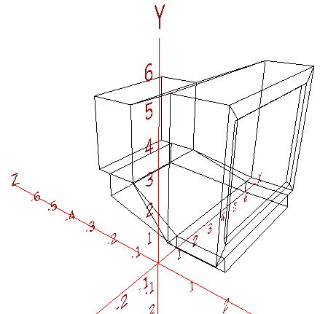
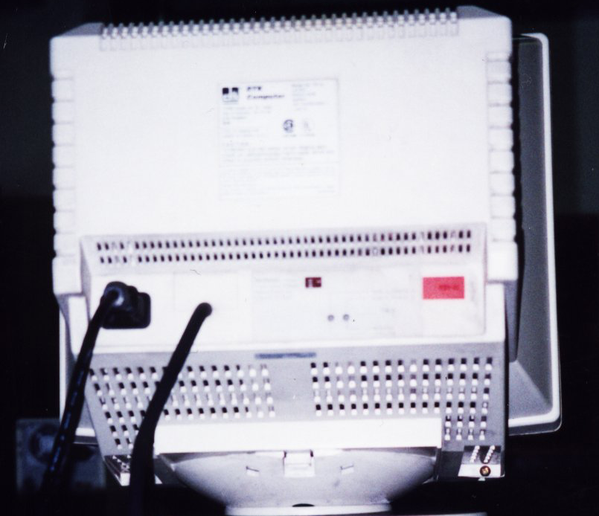
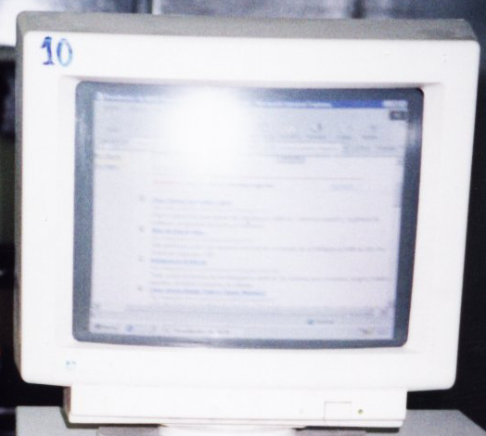
Equipos de Cómputo: para diseñar un objeto, en este caso un monitor para el escenario virtual, se debe visualizar y utilizar la información recolectada si no es suficiente con las fotografías, el siguiente paso es dibujar el objeto en el espacio para luego codificarlo como muestra la Figura 5.2:
Figura 5.2. Implementación de un monitor para el Laboratorio Virtual de la FICA.
Con las fotografías y el diseño gráfico en el espacio del objeto con sus respectivas coordenadas en el espacio se procede a codificar en VRML 2.0.
Como se habrá dado cuenta en la gráfica con sus respectivas coordenadas no se encuentra la parte donde descansa el monitor o el pedestal, para crearlo no es necesario graficarlo, pues se lo puede implementar utilizando las funciones primitivas de VRML, al no tener varios caras o polígonos, no se necesita de coordenadas con los nodos primitivos de VRML.
Al conocer la sintaxis de los diferentes nodos de VRML 2.0, no todos los objetos necesariamente deben ser graficados en tres dimensiones, sino, solo aquellos objetos que tienen más detalles o caras, que son formados por polígonos complejos. Si la información gráfica o las fotografías son suficientes para apreciar todas las características del objeto se procede a implementarlo. Por ejemplo la parte estructural es implementada basándose en el plano de la Figura. 5.1, en él se encuentran dibujados con su respectiva ubicación las paredes, columnas, piso, techo, ventanas, etc., con su respectiva simbología, más la información recolectada en las fotografías es suficiente para codificar la estructura.
De esta manera se implementan cada uno de los objetos del Escenario Virtual del Laboratorio de la FICA como se explica a continuación:
- Para formar el subescenario estructural se crearon varios objetos simples listados a continuación:

LISTA DE OBJETOS SIMPLES
N° | OBJETO | DESCRIPCION DEL OBJETO
1 | pade.wrl | Pared delantera y trasera del laboratorio, con su respectivo espacio para ubicar la puerta principal para el ingreso de los usuarios o la ventana de atrás.
2 | pizarron.wrl | Pizarrón de tiza liquida de pared.
3 | venpadat.wrl | Ventana con desplazamiento de derecha a izquierda y viceversa.
5 | perilla.wrl | Perilla para abrir las puertas cafés.
6 | perilla1.wrl | Perilla para abrir la puerta principal.
7 | ventanaext.wrl | Ventana exterior con giro en su propio eje.
8 | ventanaint.wrl | Ventana interna con giro en su propio eje.
9 | pudiatce.wrl | Puerta para el ingreso al Cuarto de Mantenimiento.
10 | pterm.wrl | Puerta de ingreso al Laboratorio 3.
11 | ppc2.wrl | Puerta de ingreso al Laboratorio 2.
12 | pdideofi.wrl | Puerta de ingreso a la Oficina.
13 | lampara1.wrl | Lámparas largas que se encuentran en el techo.
14 | pprinreg.wrl | Rejilla de seguridad para la puerta de ingreso.
15 | regvenex.wrl | Protector de ventanas.
- Una vez creados los objetos simples del escenario estructural, se unen para formar objetos compuestos listados a continuación:

LISTA DE OBJETOS COMPUESTOS
N° | OBJETO | DESCRIPCION DE LOS OBJETOS SIMPLES QUE LO FORMAN
1 | techo.wrl | Visualiza el techo que contiene 16 lámparas (lampara1.wrl).
2 | estruct.wrl | Crea la estructura formada por: columnas, piso y techo (techo.wrl).
3 | padat.wrl | Este objeto forma la pared trasera del laboratorio contiene: 2 pizarrones (pizarron.wrl), una ventana (venpadat.wrl) y una pared (pade.wrl).
4 | paex.wrl | Pared externa del laboratorio formada por 8 ventanas (ventanaext.wrl). Este objeto es utilizado para la pared exterior izquierda y derecha del laboratorio.
5 | pain.wrl | Pared interna izquierda y derecha que forman el laboratorio central formada por 4 ventanas (ventanaint.wrl).
6 | ppdivien.wrl | Puerta para el ingreso al laboratorio de servidores, contiene: una perilla de puerta (perilla1.wrl).
7 | didece.wrl | División de la Sala de Servidores contiene la puerta de ingreso (ppdivicen.wrl).
8 | diatce.wrl | División del Laboratorio de Servidores y el Cuarto de Mantenimiento, contiene la puerta de ingreso (pudiatce.wrl).
9 | pprin1.wrl | Puerta de ingreso al laboratorio de la FICA contiene, una perilla para abrir la puerta (perilla1.wrl).
10 | pprin.wrl | División del Corredor con la puerta principal para ingresar al laboratorio (pprin1.wrl) y la rejilla de seguridad (pprinreg.wrl).
11 | divider.wrl | Divisiones del Laboratorio 2, Laboratorio 3 y Oficina, contiene la puerta de ingreso al Laboratorio 2 (ppc2.wrl), puerta de ingreso al Laboratorio 3 (pterm.wrl) y la puerta de ingreso a la Oficina (pdideofi.wrl).
12 | puertarack.wrl | Puerta de ingreso al Cuarto de Comunicaciones, contiene una perilla (perilla.wrl).
13 | cuarack.wrl | Cuarto de Comunicaciones, contiene la puerta de ingreso (puertarack.wrl).
14 | regvenex.wrl | Protector de las ventanas de las paredes externas.
- Creados objetos simples y compuestos se unen para formar el subescenario estructural en el archivo estunion.wrl.
- Para los subescenarios: Laboratorio 1, Laboratorio 2, Laboratorio 3, Sala de servidores, Oficina, Corredor, Mantenimiento y Cuarto de Comunicaciones, se crearon objetos simples comunes que se unen para formar objetos compuestos que formar los diferentes laboratorios.
A continuación se listan los objetos simples con los nombres de los archivos de texto con la extensión .wrl en los que se encuentran implementados con su respectiva descripción al lado derecho:

LISTA DE OBJETOS SIMPLES
N° | OBJETO | DESCRIPCION DEL OBJETO
1 | aleta.wrl | Aleta para formar el ventilador.
2 | casillerog.wrl | Casillero grande.
3 | casillerop.wrl | Casillero pequeño.
4 | as400.wrl | As400.
5 | cable1.wrl, cable2.wrl,... | Cables del rack.
6 | cabledato.wrl | Cable de datos para unir el CPU minitorre ubicado al lado izquierdo del monitor.
7 | Cabledato1.wrl | Cable de datos para unir el CPU minitorre ubicado al lado derecho del monitor.
8 | cabledatop.wrl | Cable de datos para unir el CPU pedestal con el monitor.
9 | cablemou.wrl | Cable de datos para unir el CPU minitorre ubicado al lado izquierdo del ratón.
10 | cablemou1.wrl | Cable de datos para unir el CPU minitorre ubicado al lado derecho del ratón.
11 | cablemoup.wrl | Cable de datos para unir el CPU pedestal con el ratón.
12 | Cablemoun.wrl | Cable de datos para unir el CPU minitorre negro con el ratón.
13 | cablepoder.wrl | Cable de poder para el CPU ubicado al lado izquierdo.
14 | cablepoder1.wrl | Cable de poder para el CPU ubicado al lado derecho.
15 | cablepoderp.wrl | Cable de poder para el CPU pedestal.
16 | cablepoderm.wrl | Cable de poder para el monitor ubicado al lado derecho.
17 | cablepoderm1.wrl | Cable de poder para el monitor ubicado al lado izquierdo.
18 | cablepodermp.wrl | Cable de poder para el monitor del CPU pedestal.
19 | cablepodermt.wrl | Cable de poder para el terminal.
20 | cabletec.wrl | Cable de datos para conectar el teclado con el CPU ubicado al lado izquierdo.
21 | cabletec1.wrl | Cable de datos para conectar el teclado con el CPU ubicado al lado derecho.
22 | cabletecp.wrl | Cable de datos para conectar el teclado con el CPU pedestal.
23 | cabletecn.wrl | Cable de datos para conectar el teclado con el CPU negro.
24 | cabletect.wrl | Cable de datos para conectar el teclado con el terminal.
25 | cpumante.wrl | CPU abierto para el Cuarto de Mantenimiento.
26 | cabred11.wrl, . . . cabred222.wrl, etc | Cables de red de los computadores que forman el Laboratorio 1 y Laboratorio 2.
27 | conecred.wrl | Cajetín para conectar los cables de red, están ubicados en la parte inferior de las mesas.
28 | escritorio.wrl | Escritorio de oficina.
29 | enchufe.wrl | Tomacorriente ubicado a un costado de las mesas para conectar los cables del computador.
30 | escritorioimp.wrl | Escritorio para impresora.
31 | impresora.wrl | Impresora grande.
32 | impresoralx.wrl | Impresora epson.
33 | lampara.wrl | Lámpara del ventilador.
34 | librero.wrl | Librero.
35 | mesa.wrl | Mesa café con patas plomas.

LISTA DE OBJETOS SIMPLES
N° | OBJETO | DESCRIPCION DEL OBJETO
36 | mesaverde.wrl | Módulo de mesas verdes del Laboratorio de Servidores.
37 | minitorre.wrl | CPU minitorre blanco.
38 | minitorreng.wrl | CPU minitorre negro.
39 | monitor.wrl | Monitor blanco.
40 | monitorng.wrl | Monitor negro.
41 | mouse.wrl | Ratón blanco.
42 | mouseng.wrl | Ratón negro.
43 | parlante.wrl | Parlante blanco con botones.
44 | parlantellanon.wrl | Parlante llano negro.
45 | parlanteng.wrl | Parlante negro con botones.
46 | pasador.wrl | Pasador para los cables del rack.
47 | pedestal.wrl | CPU pedestal blanco.
48 | pizarronpc2.wrl | Pizarrón de tiza líquida independiente.
49 | registrador.wrl | Registrador.
50 | regulador.wrl | Regulador.
51 | reloj.wrl | Reloj.
52 | scaner.wrl | Escáner.
53 | silla.wrl | Silla con asiento y respaldar café con patas plomas.
54 | sillang.wrl | Silla con asiento y respaldar café con patas negras.
55 | teclado.wrl | Teclado blanco.
56 | tecladong.wrl | Teclado negro.
57 | telefono.wrl | Teléfono con pedestal rectangular.
58 | telefono1.wrl | Teléfono con pedestal redondo.
59 | terminal.wrl | Monitor para el terminal.
La unión de objetos simples, forman objetos compuestos comunes para crear los diferentes laboratorios, se listan a continuación con los nombres de los archivo de texto con la extensión .wrl en los que se encuentran implementados con su respectiva descripción al lado derecho:

LISTA DE OBJETOS COMPUESTOS
N° | OBJETO | DESCRIPCION Y OBJETOS SIMPLES QUE LO FORMAN
1 | cablerack.wrl | Unión de todos los cables que forman el rack (cable1.wrl, cable2.wrl, etc.).
2 | comppede.wrl | Unión de un CPU pedestal, un cable de poder del CPU, un monitor, el cable de datos que une el monitor con el CPU, un cable de poder del monitor, un teclado, un cable de datos del teclado, un ratón y un cable de datos del ratón, estos objetos simples forman un computador pedestal blanco (pedestal.wrl, cablepoderp.wrl, monitor.wrl, cabledatop.wrl, cablepodermp.wrl, teclado.wrl, cabletecp.wrl, mouse.wrl, cablemoup.wrl).
3 | comptorre.wrl | Unión de un CPU minitorre, un cable de poder del CPU, un monitor, el cable de datos que une el monitor con el CPU, un cable de poder del monitor, un teclado, un cable de datos del teclado, un ratón y un cable de datos del ratón, estos objetos simples forman un computador minitorre blanco con el CPU al lado derecho (minitorre.wrl, cablepoder1.wrl, monitor.wrl, cabledato1.wrl, cablepoderm1.wrl, teclado.wrl, cabletec1.wrl, mouse.wrl, cablemou1.wrl).
4 | comptorre1.wrl | Unión de un CPU minitorre, un cable de poder del CPU, un monitor, el cable de datos que une el monitor con el CPU, un cable de poder del monitor, un teclado, un cable de datos del teclado, un ratón y un cable de datos del ratón, estos objetos simples forman un computador minitorre blanco con el CPU al lado izquierdo (minitorre.wrl, cablepoder.wrl, monitor.wrl, cabledato.wrl, cablepoderm.wrl, teclado.wrl, cabletec.wrl, mouse.wrl, cablemou.wrl).
5 | comptorreng.wrl | Unión de un CPU minitorre, un cable de poder del CPU, un monitor, el cable de datos que une el monitor con el CPU, un cable de poder del monitor, un teclado, un cable de datos del teclado, un ratón y un cable de datos del ratón, estos objetos simples forman un computador minitorre negro con el CPU al lado derecho (minitorreng.wrl, cablepoder1.wrl, monitorng.wrl, cabledato1.wrl, cablepoderm1.wrl, tecladong.wrl, cabletecn.wrl, mouseng.wrl, cablemoun.wrl).
6 | parlantesng.wrl | Unión de un parlante con botones y un parlante llano para formar dos parlantes negros (parlanteng.wrl, parlantellanong.wrl).
7 | sun.wrl | Unión de un teclado y un ratón para formar la SUN (teclado.wrl, mouse.wrl).
8 | terminalu.wrl | Unión de un monitor de terminal y un teclado para forman un terminal (terminal.wrl, teclado.wrl).
9 | ventilador.wrl | Unión de tres aletas y tres lámparas para formar el ventilador (aleta.wrl, lampara.wrl).
- Una vez creados los objetos simples y compuestos, son unidos o agrupados para formar cada uno de los subescenarios:
- Subescenario Laboratorio 1
Este subescenario se encuentra agrupado en el archivo labpc1.wrl, contiene los objetos simples, compuestos y subescenarios siguientes:

OBJETOS Y SUBESCENARIOS QUE FORMAN EL ESCENARIO VIRTUAL LABORATORIO 1
N° | OBJETO | DESCRIPCION, OBJETOS Y SUBESCENARIOS QUE LO FORMAN
1 | ventilador.wrl | Ventilador es un objeto compuesto.
2 | filapc11.wrl | Subescenario formado por dos mesas, un tomacorriente, dos puntos de red, un computador minitorre, un cable de red y dos sillas (mesa.wrl, enchufe.wrl, conecred.wrl, comptorre.wrl, cabred11.wrl, silla.wrl).
3 | filapc12.wrl | Subescenario formado por tres mesas, seis tomacorrientes, tres puntos de red, seis cables de red, seis computadores pedestal y cuatro sillas (mesa.wrl, enchufe.wrl, conecred.wrl, cabred12.wrl, cabred121, cabred122, cabred123, cabred124, cabred125, comppede.wrl, silla.wrl).
4 | filapc13.wrl | Subescenario formado por tres mesas, cuatro tomacorrientes, tres puntos de red, cuatro cables de red, un regulador, cuatro computadores minitorre blancos y cinco sillas (mesa.wrl, enchufe.wrl, conecred.wrl, cabred131, cabred132, cabred133, cabred134, regulador1.wrl, comptorre.wrl, silla.wrl).
5 | filapc14.wrl | Subescenario formado por tres mesas, tres tomacorrientes, tres puntos de red, tres cables de red, un computador minitorre negro, dos computadores minitorre blancos y cinco sillas (mesa.wrl, enchufe.wrl, conecred.wrl, cabred141, cabred142, cabred143, comptorreng.wrl, comptorre.wrl, silla.wrl).
6 | mesa.wrl | Mesa es un objeto simple.
- Subescenario Laboratorio 2
Esta creado en el archivo labpc2.wrl, contiene los objetos simples, compuestos y subescenarios siguientes:

OBJETOS Y SUBESCENARIOS QUE FORMAN EL ESCENARIO VIRTUAL LABORATORIO 2
N° | OBJETO | DESCRIPCION, OBJETOS Y SUBESCENARIOS QUE LO FORMAN
1 | filapc21.wrl | Subescenario formado por tres mesas, cuatro tomacorrientes, tres puntos de red, cuatro cables de red, tres computadores minitorre blancos, un computador minitorre negro, tres sillas y un regulador (mesa.wrl, enchufe.wrl, conecred.wrl , cabred211, cabred212, cabred213, cablered214, comptorre.wrl, comptorreng.wrl, silla.wrl, regulador.wrl).
2 | filapc22.wrl | Subescenario formado por dos mesas, dos tomacorrientes, dos puntos de red, dos cables de red, un computador minitorre blanco, un regulador, un computador pedestal blanco y tres sillas (mesa.wrl, enchufe.wrl, conecred.wrl, cabred221, cabred222, comptorre.wrl, comptorreng.wrl, silla.wrl, regulador.wrl).
3 | pizarronpc2 | Pizarrón independiente es un objeto simple.
- Subescenario Laboratorio 3
Este subescenario se encuentra agrupado en el archivo labterm.wrl, contiene los objetos simples, compuestos y subescenarios siguientes:

OBJETOS Y SUBESCENARIOS PARA CREAR EL ESCENARIO VIRTUAL LABORATORIO 3
N° | OBJETO | DESCRIPCION, OBJETOS Y SUBESCENARIOS QUE LO FORMAN
1 | fila31.wrl | Subescenario formado por tres mesas, cuatro tomacorrientes, dos puntos de red, dos terminales, un computador pedestal, un computador minitorre blanco y cuatro sillas (mesa.wrl, enchufe,wrl, conecred.wrl, terminalu.wrl, comppede.wrl, comptorre1.wrl, silla.wrl).
2 | fila32.wrl | Subescenario formado por tres mesas, seis tomacorrientes, tres puntos de red, cuatro computadores pedestal, dos terminales, un regulador y cinco sillas (mesa.wrl, enchufe,wrl, conecred.wrl, comppede.wrl, terminalu.wrl, regulador.wrl, silla.wrl).
- Subescenario Sala de Servidores
Este subescenario esta creado en el archivo labadmi.wrl, contiene los objetos simples y compuestos siguientes:

OBJETOS PARA CREAR EL ESCENARIO VIRTUAL SALA DE SERVIDORES
N° | OBJETO | DESCRIPCION
1 | mesaverde.wrl | Módulo de mesas verdes.
2 | sun.wrl | Un computador SUN.
3 | impresoralx.wrl | Dos impresoras Lx.
4 | monitor.wrl | Tres monitores blancos.
5 | minitorre.wrl | Tres CPU’s minitorre blancos.
6 | teclado.wrl | Tres teclados blancos.
7 | mouse.wrl | Tres ratones blancos.
8 | telefono.wrl | Un teléfono de pedestal rectangular.
9 | telefono1.wrl | Un teléfono de pedestal redondo.
10 | parlantesng.wrl | Objeto compuesto formado por un parlante llano negro y un parlante negro con dos botones.
11 | monitorng.wrl | Un monitor negro.
12 | tecladong.wrl | Un teclado negro.
13 | mousenng.wrl | Un ratón negro.
14 | terminal.wrl | Un monitor de un terminal.
15 | as400.wrl | As/400.
16 | scaner.wrl | Un escáner blanco.
17 | parlante.wrl | Un parlante blanco sin botón.
18 | sillang.wrl | Seis sillas con asiento y respaldar café con patas negras.
- Subescenario Oficina
Este subescenario esta creado en el archivo labofi.wrl, contiene los objetos simples siguientes:

OBJETOS PARA CREAR EL ESCENARIO VIRTUAL OFICINA
N° | OBJETO | DESCRIPCION
1 | librero.wrl | Tres libreros.
2 | registrador.wrl | Dos registradores.
3 | escritorio.wrl | Un escritorio
4 | sillang.wrl | Una silla.
- Subescenario Mantenimiento
Este subescenario esta creado en el archivo labmante.wrl, contiene los objetos simples siguientes:

OBJETOS PARA CREAR EL ESCENARIO VIRTUAL MANTENIMIENTO
N° | OBJETO | DESCRIPCION
1 | librero.wrl | Un librero.
2 | cpumante.wrl | CPU pedestal blanco.
3 | minitorre.wrl | CPU minitorre blanco.
4 | teclado.wrl | Un teclado blanco.
- Subescenario Corredor
Este subescenario esta creado en el archivo labcorre.wrl y contiene los objetos simples siguientes:

OBJETOS PARA CREAR EL ESCENARIO VIRTUAL CORREDOR
N° | OBJETO | DESCRIPCION
1 | casillerog.wrl | Casillero grande negro.
2 | casillerop.wrl | Casillero pequeño negro.
3 | escritorioimp.wrl | Escritorio de impresora.
4 | impresora.wrl | Impresora grande blanca.
5 | reloj.wrl | Reloj de pared.
- Subescenario Cuarto de Comunicaciones
Este subescenario esta creado en el archivo labrack.wrl, contiene los objetos simples y compuestos siguientes:

OBJETOS PARA CREAR EL ESCENARIO VIRTUAL CUARTO DE COMUNICACIONES
N° | OBJETO | DESCRIPCION Y OBJETOS QUE LO FORMAN
1 | mesarack.wrl | Objeto formado por un escritorio de impresora, un monitor y un teclado. (escritorioimp.wrl, monitor.wrl y teclado.wrl).
2 | rack1.wrl | Objeto formado por pasadores, conectores y cables (pasador.wrl, conector.wrl, conecrjla.wrl, conecrj.wrl y cablerack.wrl).
Una vez creados los subescenarios se los une en el archivo labunion.wrl, contiene todos los objetos del laboratorio virtual de la FICA, además aquí se ubican las puertas para el ingreso al laboratorio 1 (puerta.wrl), puerta de ingreso para el laboratorio2, laboratorio 3 y la oficina (puertapc.wrl).
El escenario virtual de la FICA se completa en el archivo labfica.wrl uniendo los archivos estunion.wrl y labunion.wrl, el primero es la estructura y el segundo los laboratorios con sus respectivos objetos.
Para crear los subescenarios se ha utilizado el nodo Inline el mismo que sirve para llamar a otro escenario mediante un URL, esto se lo realiza para que la navegación del escenario virtual no sea muy lenta y los archivos no sean extensos o tengan demasiadas líneas de código.
Mediante los comandos DEF y USE se reutiliza código para que los archivos sean más pequeños y comprensibles.
Los nodos que más se utilizan para formar los objetos son: Los Nodos Primitivos, Box, Cylinder, Cone, Sphere, estos sirven para dar la forma de algunos objetos sencillos, para los objetos complejos se utiliza el nodo IndexedFaceSet, éste crea los objetos mediante puntos para después unirlos con planos y así formar el objeto deseado.
Para ubicar al objeto en una posición determinada dentro del escenario virtual se utiliza el nodo Transform, por medio de este nodo se puede colocar una escala, y una rotación si fuese necesario, esta transformación afectará a todos los nodos que se encuentren dentro de él.
El nodo ImageTexture se utiliza para dar color y vida al escenario virtual insertando imágenes.
Para generar animación en determinados objetos se utiliza los nodos: TouchSensor(), TimeSensor(), OrientationInterpolator(), el nodo Scrip() en el cual se encuentra un programa en JavaScrip para realizar el movimiento, además para que se realice la animación en VRML se utiliza las palabras reservadas ROUTE y TO.

    - Estimar las necesidades de rendimiento y los recursos necesarios
Para su publicación se utiliza el servidor de la Intranet del Laboratorio de la FICA, en el cual se deposita la información del proyecto y el plug – in utilizado, en este caso Cosmo Player 2.1 para instalar en cada uno de los clientes y poder visualizar el escenario virtual.
El escenario virtual se ha implementado utilizando la versión 2.0 de VRML, esta versión ha sido estudiada, analizada y discutida en esta tesis.
El escenario virtual puede ser visualizado en un computador Pentium con 64 MB en RAM, con Windows 95 o superior, con una paleta de 256 colores, si se lo publica en un sitio URL una velocidad de conexión de 26.6 kbps. (opcional), a mayor velocidad más rápida es la visualización del escenario virtual.
Para acceder al sitio se realizar a través de las computadoras conectados a la Intranet en las cuales debe estar instalado el visor Cosmo Player 2.1.

PUBLICACION, PRUEBAS Y MANTENIMIENTO
Para la publicación del escenario virtual, primero se presenta en la figura 5.4 la manera de interactuar del cliente con el servidor para visualizar el Laboratorio Virtual de la FICA.
Figura 5.4. Interacción del Cliente con el Servidor
El escenario virtual, se ha publicado en el servidor de la Intranet de la Facultad de Ingeniería en Ciencias Aplicadas.
Para la publicación del Sistema de Realidad Virtual se ha modificado las direcciones de las páginas html, de tal manera que sea parte de la información que se tiene en la Intranet de la Facultad de Ingeniería en Ciencias Aplicadas, el sistema de realidad virtual esta publicado en el siguiente directorio:
/var/www/html/labeisic
En el directorio labesic se ha publicado la página principal labindex.html para ingresar al escenario virtual, cuenta con cuatro hipervínculos:
FICA: es el enlace a http://www.fica.utn.edu.ec que permite visualizar la información de la Facultad de Ciencias Aplicadas.
Información: es el enlace a la página infor.html, contiene aspectos generales de La Realidad Virtual como conceptos y clasificación.
Fotos: enlaza a la página fotos.html, esta contiene fotografías del laboratorio de la Facultad de Ingeniería en Ciencias Aplicadas.
Escenario Virtual: llama a la página virtual.html, la misma que contiene lineamientos generales, para el funcionamiento del escenario y el enlace para la interpretación del Laboratorio Virtual de la Facultad de Ingeniería en Ciencias Aplicadas, presentado en tres dimensiones, en el cual se puede navegar e interactuar con los objetos existentes.
Nota: Para la interpretación y visualización del Sistema de Realidad Virtual no Inmersivo se debe instalar el Plug – in Cosmo Player 2.1.1 u otro visor de VRML en Win95 y Win98, para versiones posteriores adicionalmente se debe instalar DirectX 5.0 o superior en cada uno de los clientes que deseen accesar a este escenario virtual.
Para la presentación gráfica de las páginas html, las imágenes se encuentran en el directorio:
/var/www/html/labeisic/_themes/ima
Los objetos del Sistema de Realidad Virtual se encuentran en el directorio:
/var/www/html/labeisic/_themes/objetos

Para visualizar el escenario virtual se ingresa a la dirección de la Intranet http://www.fica.utn.edu.ec en el menú desplegado se ingresa al enlace Laboratorio FICA.
Las pruebas realizadas al escenario virtual han sido:
- Velocidad de carga y respuesta: dependiendo de las características de cada cliente el sistema de realidad virtual carga a una velocidad aceptable.
- Calidad de las imágenes proyectadas: las imágenes proyectadas son buenas, representan de manera real los objetos reales del escenario virtual.
- Número de sentidos: con el escenario virtual se puede oír, interactuar y visualizar con los objetos creados, tomando en cuenta que es realidad virtual no inmersiva, se ha logrado que actúen dos sentidos.
- Calidad con que se simulan: la calidad con la que se simulan las imágenes u objetos presentados es aceptable, representan los diferentes puntos de vista de cada uno.
- Calidad con que se logran los efectos de inmersión y manipulación del escenario virtual: la inmersión y manipulación es buena, al ingresar el usuario en el escenario virtual se siente como si estuviese en el mismo Laboratorio de la FICA y a la vez puede manipular los objetos abriendo un escáner, un CPU y más.
Un escenario virtual se crea con el objetivo de crear objetos cada vez más reales y promocionarlos a través de Internet, aunque es una tecnología novedosa y actual no quiere decir que los escenarios creados no estén sujetos a cambios y mejoras.
Los cambios y mejoras son inevitables cuando se construye un escenario virtual, por tal motivo se debe desarrollar mecanismos para evaluar, controlar y realizar mejoras. Por ejemplo, un cambio en el Laboratorio de la FICA, puede ser realizado en el Laboratorio Virtual de la FICA, es decir, si se cambia de posición al escáner, en el escenario virtual se lo realizará cambiando las posiciones en el espacio al objeto que a sufrido un cambio de posición.
De igual manera se debe desarrollar mecanismos para realizar mantenimientos preventivos de hardware y software para evitar daños en los servidores web y servidores de Intranet para mantener y conservar la información que se encuentra depositada, en óptimas condiciones, evitando daños irreparables.

NOTAS BIBLIOGRAFICAS
Para más información sobre lo expuesto visite las siguientes direcciones web y revise los libros listados que serán de gran utilidad:
- http://www.dsic.upv.es/~uml
Fecha último ingreso: 2002-09-12
- http://www.vicio.org
Fecha último ingreso: 2002-09-12
- http://www.gateland.cl/VRML%2022.htm
Fecha último ingreso: 2002-09-12
- http://www.vrml.org/VRML/FINAL
Fecha último ingreso: 2002-09-12
- http://www.monografias.com/
Fecha último ingreso: 2002-09-12
Libros
- James Martín, James F. Odell, “Métodos orientados a objetos, consideraciones prácticas”, Ed. Prentice Hall, Primera Edición, 1997.
- Andrew C. Staugaard, Jr., “Técnicas Estructuradas y Orientadas a Objetos”, Ed. Prentice Hall, Segunda Edición, 1998.
- James Rumbaugh, Michael Blaha, William Pre Merlani, Frederick Eddy, William Lorense, “Modelado y Diseño Orientados a Objetos. Metodología OMT”, Ed. Prentice Hall, Primera Edición, 1996.
- Henry F. Korth, Abraham Silberschatz, “Fundamentos de Bases de Datos”, Ed. Mc Graw Hill, Segunda Edición, 1993.
- Roger S. Pressman, “Ingeniería del Software”, Editora Mc Graw Hill, Cuarta Edición, 1998.
- Linda Gail, John Christie, “Enciclopedia de Términos de Computación”, Ed. Pentice Hall.

REF: Forro de Ratón se lo conoce como Padmouse.
REF: Ratón más conocido como Mouse.

